TEATRO FILODRAMMATICI MILANO
DAL 14 AL 26 MAGGIO 2024
TORNA IN SCENA
A CASA ALLO ZOO
di EDWARD ALBEE

Un progetto AMADIO/FORNASARI
Una produzione TEATRO FILODRAMMATICI DI MILANO e VIOLA PRODUZIONI
Regia di BRUNO FORNASARI
Con TOMMASO AMADIO, VALERIA PERDONÒ, MICHELE RADICE
Traduzione di ENRICO LUTTMANN
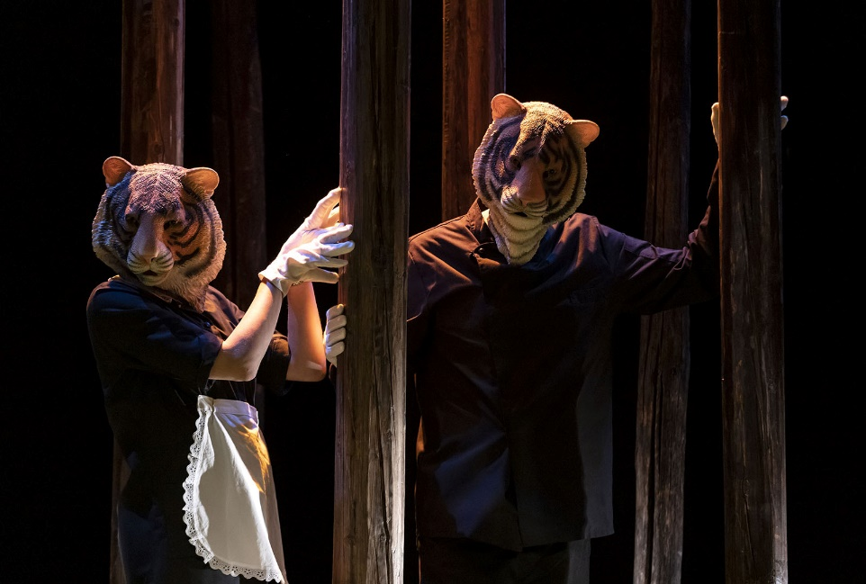

Dal 14 al 26 maggio 2024, il palcoscenico del Teatro Filodrammatici Milano torna a ospitare uno degli spettacoli più apprezzati della scorsa stagione.
Si tratta di A casa allo zoo, prodotto dal Teatro Filodrammatici di Milano e Viola produzioni, per la regia di Bruno Fornasari, interpretato da Tommaso Amadio, Valeria Perdonò, Michele Radice, scritto dal drammaturgo statunitense Edward Albee, autore di Chi ha paura di Virginia Woolf?
Il testo mette in dialogo tra loro due atti unici, Vita casalinga e La storia dello zoo, composti a cinquant’anni di distanza l’uno dall’altro e descrive un’umanità sola, disabituata a comunicare in un mondo materialistico fatto d’ingiustizie, disparità sociali e disumanizzazione. La vita dei tre protagonisti viene sconvolta improvvisamente, in un susseguirsi di amara ironia, feroce sarcasmo e la consueta maestria dialettica di Albee. La narrazione si sviluppa in modo da mettere in crisi le nostre certezze: ci si chiude in casa per sentirsi protetti e si gira liberamente allo zoo, perché lì tutto ciò che è feroce sta chiuso in gabbia. Ma è davvero così?

L’azione si svolge a New York in una tranquilla domenica di primavera. Peter, editore di successo, è sprofondato nella lettura di un libro da pubblicare quando la moglie gli si avvicina e pronuncia una frase tanto innocua quanto minacciosa: “dobbiamo parlare”. Il matrimonio che Peter pensava stesse “navigando piacevolmente su una barca inaffondabile”, con due figlie, due gatti e due pappagallini rischia di venir sommerso dal diluvio di insoddisfazione e senso di claustrofobia che la moglie Ann gli palesa con ironia disarmante.

Per riprendersi, Peter decide di stare da solo, uscire di casa e continuare la lettura al parco. Seduto su una panchina, viene avvicinato da Jerry, un tipo strano, dall’aria trasandata e dall’atteggiamento invadente. Jerry è tutto quello che Peter non è mai stato. Tra i due inizia un dialogo apparentemente innocuo: Jerry dice di voler solo raccontare una cosa che gli è successa allo zoo, ma non fa altro che elencare con crudele ironia dettagli della propria vita e pretendere da Peter un’attenzione totale. Il dialogo tra i due diventa sempre meno civile con Jerry che, con un raptus di violenza, spintona Peter a terra e s’impossessa della panchina.
Le lame affilate dell’aggressione squisitamente verbale si tramutano in violenza pericolosamente fisica. L’abilità di Albee è quella di saper spiazzare lo spettatore senza tradirne le aspettative e il finale della colluttazione tra i due lascerà molte domande aperte.

A casa allo zoo si avvale del sostegno di Regione Lombardia, Fondazione Cariplo - NEXT Laboratorio delle idee per la produzione e programmazione dello spettacolo lombardo 2022/2023, IntercettAzioni - Centro di Residenza Artistica della Lombardia / Circuito CLAPS

Milano, maggio 2024

A CASA ALLO ZOO
di Edward Albee
Milano, Teatro Filodrammatici (piazza Paolo Ferrari 6, angolo via Filodrammatici)
Da martedì 14 a domenica 26 maggio 2024

di Edward Albee
traduzione Enrico Luttmann
regia Bruno Fornasari
cast Tommaso Amadio, Valeria Perdonò, Michele Radice
scene e costumi Erika Carretta
disegno luci Fabrizio Visconti
suono Silvia Laureti
assistente alla regia Federica Dominoni
con il sostegno di Regione Lombardia, Fondazione Cariplo - NEXT Laboratorio delle idee per la produzione e programmazione dello spettacolo lombardo 2022/2023, IntercettAzioni - Centro di Residenza Artistica della Lombardia / Circuito CLAPS
produzione Teatro Filodrammatici di Milano, Viola Produzioni

Durata spettacolo: 90 minuti senza intervallo

Orari:
martedì, giovedì, venerdì, sabato, ore 20:30
mercoledì, ore 19:30
domenica, ore 19:30

Informazioni:
T + 39.02.36727550
biglietteria@teatrofilodrammatici.eu

Sito internet:
www.teatrofilodrammatici.eu

Social
facebook.com/teatrofilodrammaticimilano
instagram.com/teatrofilodrammaticimilano

Ufficio stampa
CLP Relazioni Pubbliche
Marta Pedroli | M. +39 347 4155017 | marta.pedroli@clp1968.it | stampa@teatrofilodrammatici.eu
T. +39 02 36755700 www.clp1968.it

